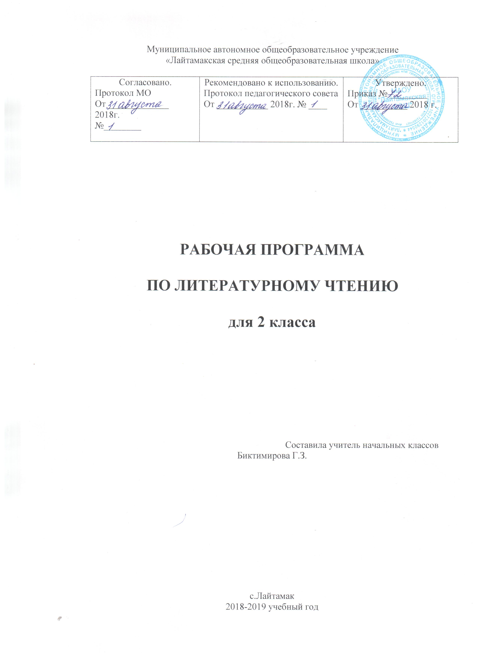

Рабочая программа по литературному чтению для 2 класса состоит из следующих разделов:
- Титульный лист
- Пояснительная записка
- Планируемые результаты изучения учебного предмета, курса
- Содержание учебного предмета, курса
- Тематическое планирование с указанием количества часов, отводимых на освоение каждой темы.

Раздел 2. Пояснительная записка

Рабочая программа по литературному чтению разработана на основе следующих нормативных документов: 1. Федерального компонента государственного стандарта начального общего образования по литературному чтению , утвержденного приказом Минобразования России от 06.10.2009 г. № 373.
2. Примерной (М.: «Просвещение», 2010 г.) и авторской программы начального общего образования О.В.Малаховская, Н.А.Чураковой «Литературное чтение» (М.Академкнига/Учебник, 2011 г.)
3. Учебного плана МАОУ «Лайтамакская средняя общеобразовательная школа» на 2018-2019 учебный год.
Рабочая программа составлена на основе программы, рекомендованной Министерством образования и науки РФ авторов О.В.Малаховской и Н.А. Чураковой в соответствии с содержанием ФГОС второго поколения (2010 г).
Рабочая программа разработана на основе авторской программы УМК «Перспективная начальная школа» О.В.Малаховской и Н.А. Чураковой.
Для реализации программного содержания используются:
- О.В.Малаховская и Н.А. Чуракова Литературное чтение 2 класс: учебник: в 2 ч. / О.В.Малаховская - М.: Академкнига/ Учебник, 2012 г.
- О.В.Малаховская и Н.А. Чуракова Литературное чтение 2 класс: метод, пособие для учителя / О.В.малаховская - М.: Академкнига / Учебник, 2012г.

Рабочая программа учебного предмета «Литературное чтение» составлена в соответствии с требованиями Федерального государственного общеобразовательного стандарта начального общего образования с учетом межпредметных и внутрипредметных связей, логики учебного процесса, задачи формирования у младшего школьника умения учиться.
Изучение литературного чтения в начальной школе направлено на достижение следующих целей:
• обладание осознанным, правильным, беглым и выразительным чтением как базовым навыком в системе образования младших школьников, формирование читательского кругозора и приобретения самостоятельной читательской деятельности, совершенствование всех видов речевой деятельности;
• развитие художественно – творческих и познавательных способностей, эмоциональной отзывчивости при чтении художественных произведений;
• обогащение нравственного опыта младших школьников средствами художественного текста, формирование представлений о добре и зле;
• приоритетной целью обучения литературному чтению в начальной школе является формирование грамотного читателя, который с течением времени сможет самостоятельно выбирать книги и пользоваться библиотекой, и, ориентируясь на собственные предпочтения, и в зависимости от поставленной учебной задачи, а также сможет использовать свою читательскую деятельность как средство самообразования.
В силу особенностей, присущих данной предметной области, в еѐ рамках решаются также весьма разноплановые предметные задачи:
• духовно-нравственная – от развития умения понимать нравственный смысл целого до развития умения различать нравственные позиции на основе художественных произведений;
• духовно-эстетическая – от формирования видеть красоту целого до воспитания чуткости к отдельной детали;
• литературоведческая – от формирования умения различать разные способы построения картин мира в художественных произведениях (роды, виды и жанры литературы) до развития понимания, с помощью каких именно средств выразительности достигается желаемый эмоциональный эффект (художественные приѐмы);
• библиографическая – от формирования умений ориентироваться в книге по еѐ элементам и пользоваться еѐ справочным аппаратом до формирования умений работать сразу с несколькими источниками информации и осознанно отбирать список литературы для решения конкретной учебной задачи.

«Литературное чтение» является базовым гуманитарным предметом в начальной школе, с помощью которого можно решать не только узкопредметные задачи, но и общие для всех предметов задачи гуманитарного развития младшего школьника, содержащиеся в примерной программе по литературному чтению в рамках Федерального государственного образовательного стандарта начального общего образования второго поколения. Это, прежде всего формирование позитивного целостного мировосприятия младших школьников, воспитание нравственного, ответственного сознания. А также формирование функциональной грамотности младшего школьника и достижения результативности обучения в целом.

Раздел 3. Планируемые результаты освоения программы;

Личностные, метапредметные и предметные результаты освоения курса

Планируемые предметные результаты
Раздел «Виды речевой и читательской деятельности»
Аудирование, чтение вслух и про себя, работа с разными видами текста, библиографическая культура, работа с текстом художественного произведения, культура речевого общения.
Обучающие научатся:
• читать целыми словами вслух, постепенно увеличивая скорость чтения в соответствии с индивидуальными возможностями;
• читать про себя в процессе первичного ознакомительного чтения, выборочного чтения и повторного изучающего чтения по уже выделенным ключевым словам;
• строить короткое монологическое высказывание: краткий и развѐрнутый ответ на вопрос учителя;
• слушать собеседника (учителя и одноклассников): не повторять уже прозвучавший ответ, дополнять чужой ответ новым содержанием;
• называть имена 2-3 классиков русской и зарубежной литературы;
• называть имена 2-3 современных писателей (поэтов); перечислять названия произведений и коротко пересказывать их содержание;
• перечислять названия произведений любимого автора и коротко пересказывать их содержание;
• определять тему и выделять главную мысль произведения (с помощью учителя);
• оценивать и характеризовать героев произведения (их имена, портреты, речь) и их поступки;
• анализировать смысл названия произведения;
• пользоваться Толковым словарѐм для выяснения значений слов.

Обучающиеся в процессе самостоятельной, парной, групповой и коллективной работы получат возможность научиться:
• развивать навыки аудирования на основе целенаправленного восприятия текста, который читает учитель;
• писать письма и отвечать на полученные письма в процессе предметной переписки с научным клубом младшего школьника «Ключ и заря»;
• устно выражать своѐ отношение к содержанию прочитанного (устное высказывание по поводу героев и обсуждаемых проблем);
• читать наизусть 6-8 стихотворений разных авторов (по выбору);
• пересказывать текст небольшого объѐма;
• использовать при выборе книг и детских периодических журналов в школьной библиотеке содержательность обложки, а также страницу «Содержание» или «Оглавление»;
• привлекать к работе на уроках тексты хрестоматии, а также тексты книг из домашней и школьной библиотек;
• задавать вопросы по тексту произведения и отвечать на вопросы, используя выдержки из текстов в качестве аргументов.
Раздел «Литературоведческая пропедевтика»
Узнавание особенностей стихотворного произведения (ритм, рифма), различение жанровых особенностей (народной и авторской сказки), узнавание литературных приѐмов (сравнение, олицетворение, контраст).
Обучающие научатся:
• различать сказку о животных и волшебную сказку;
• определять особенности волшебной сказки;
• различать сказку и рассказ;
• уметь находить в произведении изобразительно-выразительные средства литературного языка (сравнение, олицетворение, гиперболу (преувеличение), звукопись, контраст, повтор).

Обучающиеся получат возможность научиться:
• обнаруживать в авторской детской поэзии жанровые особенности фольклора: сюжетно-композиционные особенности кумулятивной сказки, считалки, скороговорки, заклички, колыбельной песенки;
• обнаруживать подвижность границ между жанрами литературы и фольклора;
• понимать, в чѐм особенность поэтического восприятия мира (восприятия, помогающего обнаружить красоту и смысл окружающего мира: мира природы и человеческих отношений);
• обнаруживать, что поэтическое мировосприятие может быть выражено не только в стихотворных текстах, но и в прозе.

Раздел «Элементы творческой деятельности учащихся»
Чтение по ролям, инсценировка, драматизация, устное словесное рисование, работа с репродукциями, создание собственных текстов.
Обучающие научатся:
• понимать содержание прочитанного; осознанно выбирать интонацию, темп чтения и необходимые паузы в соответствии с особенностями текста;
• читать художественные произведения по ролям и по цепочке, опираясь на цветовое маркирование;
• эмоционально и адекватно воспринимать на слух художественные произведения, определѐнные программой.
Обучающиеся в процессе самостоятельной, парной, групповой и
коллективной работы получат возможность научиться:
• читать выразительно поэтические и прозаические произведения на основе восприятия и передачи художественных особенностей текста, выражения собственного отношения к тексту и в соответствии с выработанными критериями выразительного чтения;
• рассматривать иллюстрации в учебнике и репродукции живописных произведений в разделе «Музейный Дом» и сравнивать их с художественными текстами с точки зрения выраженных в них мыслей, чувств, переживаний;
• устно делиться своими впечатлениями и наблюдениями, возникшими в ходе обсуждения литературных текстов и живописных произведений.

Планируемые личностные результаты
Система заданий, ориентирующая младшего школьника на оказание помощи героям учебника (Маше или Мише) или своему соседу по парте позволит научится, или получить возможность научиться проявлять познавательную инициативу в оказании помощи соученикам. Задания типа: «Выбери для Миши один из ответов».
• Ценить и принимать ценности такие как, «мир», «настоящий друг».
• Освоение личностного смысла учения, желания учиться.
• Оценка жизненных ситуаций и поступков героев учебника с точки зрения общечеловеческих норм

Планируемые метапредметные результаты
Развитие познавательных УУД
Обучающие научатся:
• свободно ориентироваться в корпусе учебных словарей и быстро находить нужную словарную статью;
• ориентироваться в учебной книге: читать язык условных обозначений; находить нужный текст по страницам «Содержание» и «Оглавление»; быстро находить выделенный фрагмент текста, выделенные строчки и слова на странице и развороте; находить в специально выделенных разделах нужную информацию;
Работать с несколькими источниками информации (учебной книгой и тетрадью для самостоятельной работы и хрестоматией; учебной книгой и учебными словарями; текстом и иллюстрацией к тексту).
Ученик научится или получит возможность научиться:
• Ориентироваться в учебнике: определять умения, которые будут сформированы на основе изучения данного раздела; определять круг своего незнания.
• Отвечать на простые и сложные вопросы учителя, самим задавать вопросы, находить нужную информацию в учебнике.
• Сравнивать и группировать предметы, объекты по нескольким основаниям; находить закономерности; самостоятельно продолжать их по установленном правилу.
• Определять, в каких источниках можно найти необходимую информацию для выполнения задания.
• Находить необходимую информацию, как в учебнике, так и в словарях в учебнике.
• Наблюдать и делать самостоятельные простые выводы

Развитие регулятивных УУД
Ученик научится или получит возможность научиться контролировать свою деятельность по ходу или результатам выполнения задания через выполнение системы заданий, ориентированных на проверку правильности выполнения задания по правилу, алгоритму, с помощью таблицы, инструментов, рисунков, образца решения и т.д.
• Самостоятельно организовывать свое рабочее место.
• Следовать режиму организации учебной и внеучебной деятельности.
• Определять цель учебной деятельности с помощью учителя и самостоятельно.
• Определять план выполнения заданий на уроках, внеурочной деятельности, жизненных ситуациях под руководством учителя.
• Использовать в работе простейшие инструменты и более сложные приборы (циркуль).
• Соотносить выполненное задание с образцом, предложенным учителем.
• Корректировать выполнение задания в дальнейшем.
• Оценка своего задания по следующим параметрам: легко выполнять, возникли сложности при выполнении.
Развитие коммуникативных УУД
Обучающие научатся:
В рамках коммуникации как сотрудничества:
• работать с соседом по парте: распределять работу между собой и соседом, выполнять свою часть работы, осуществлять взаимопроверку выполненной работы;
• выполнять работу по цепочке.

В рамках коммуникации как взаимодействия:
• видеть разницу между двумя заявленными точками зрения, двумя позициями и мотивированно присоединяться к одной из них;
• находить в тексте подтверждение высказанным героями точкам зрения.

В области контроля и самоконтроля учебных действий
Обучающиеся получат возможность научиться:
• подтверждать строчками из текста прозвучавшую точку зрения;
• понимать, что разные точки зрения имеют разные основания.

Раздел 4.Содержание курса «Литературное чтение» 2 класс (136 ч)
Программа 2 класса предусматривает дальнейшее накопление читательского опыта и совершенствования техники чтения на основе смысловой работы с текстом. Этот год обучения предусматривает формирование начальных представлений о жанре народной сказки о животных и самое первое знакомство с народной волшебной сказкой.
Продолжается знакомство с авторской литературой, дети знакомятся с жанром рассказа. Расширяется представление учащихся о средствах художественной выразительности прозы и поэзии: учащиеся анализируют смысл названия произведения, поступки героев, их имена, портреты, знакомятся с художественным смыслом сравнения, олицетворения, гиперболы, ритма.
Раздел «Виды речевой и читательской деятельности»
Развивать умение выразительного чтения.
Формировать умения критически оценивать собственное чтение вслух.
Формировать умение читать про себя.
Формировать умение писать письма (учиться отвечать на письма).
Развивать умение различать тему и основную мысль произведения.
Раздел «Литературоведческая пропедевтика»
Народное творчество
Сказки о животных. Общее представление. Разница характера героев-животных.
Волшебные сказки. Противостояние волшебного и земного как сюжетный стержень волшебной сказки. Особенности построения волшебной сказки.
Авторская литература.
Авторские волшебные сказки. Использование в авторской сказке сюжетных особенностей народных волшебных сказок.
Жанр рассказа.
Жанровые особенности: жизненность изображаемых событий; достоверность и актуальность рассматриваемых нравственных проблем, возможность вымысла. Нравственная проблема, определяющая смысл рассказа. Роль названия рассказа в выражении его смысла. Герои рассказов, их портреты и характеры, выраженные через поступки и речь; мир ценностей героев. Авторская позиция в рассказе.
Поэзия.
Представление о важности в создании художественного образа таких поэтических приемов, как сравнение, контраст.
Раздел «Формирование библиографической культуры»
Выход за рамки учебника: привлечение текстов хрестоматии, а также книг из библиотек при работе на уроках. Работа с Толковым словарем.
Раздел «Элементы творческой деятельности учащихся»
Чтение художественного произведения по ролям и по цепочке.
Умение читать выразительно поэтический и прозаический текст на основе восприятия и передачи художественных особенностей текста, выражения собственного отношения к тексту. Умение рассматривать иллюстрации в учебнике и репродукции живописных произведений в разделе «Музейный дом», сравнивать их с художественными текстами с точки зрения выраженных в них мыслей, чувств и переживаний.
Круг чтения
Русские и зарубежные народные и авторские сказки
«Волшебное кольцо», «Лисичка-сестричка и волк»*, «Петушок – золотой гребешок», «Сестрица Алѐнушка и братец Иванушка», «Барсук – любитель стихов», «Как Собака с Кошкой враждовать стали», «Луна на ветке»;
А.С. Пушкин «Сказка о рыбаке и рыбке», «Сказка о мѐртвой царевне и о семи богатырях»*;
Дж. Родари «Приезжает дядюшка Белый Медведь»;
Дж. Харрис «Братец Лис и Братец Кролик», «Почему у Братца Опоссума голый хвост».
Классики русской литературы
Поэзия
Д. Кедрин «Скинуло кафтан…; М. Лермонтов «Осень», «Утѐс»; А.С. Пушкин «У лукоморья…», «Уж небо осенью дышало…»; Ф. Тютчев «Зима недаром злится».
Проза
М. Пришвин «Разговор деревьев», «Золотой луг»; Л.Н. Толстой «Прыжок», «Акула»; И. Тургенев «Воробей».
Современные русские и зарубежные писатели и поэты
Поэзия
Я. Аким «Яблоко»*; А. Ахундова «Окно»; Т. Белозѐров «Хомяк», «Самое доброе слово»*; В. Берестов «Картинки в лужах»; М. Бородицкая «Ракушки», «Уехал младший брат», «Котѐнок», «Лесное болотце», «Вот такой воробей», «Булочная песенка», «Улов»*; А. Гиваргизов «Что ты, Серѐжа…», «Мой бедный Шарик…»; А. Екимцев «Осень»; Е. Есеновский «У мальчика Юры ужаснейший насморк…»;Б. Заходер «Собачкины огорчения»; С. Козлов «Жѐлудь»; Ю. Коринец «Тишина»; А. Кушнер «Что я узнал!»; Г. Лагздынь «Утренняя кричалка»; В. Лунин «Кукла», «Что я вижу»; Н. Матвеева «Было тихо…»*; С. Махотин «Воскресенье», «Груша», «Фотограф», «Местный кот»; С. Михалков «А что у вас?»; Ю. Мориц «Хвостики», «Букет…»; Э. Мошковская «А травинка не знает…», «Ноги и уроки», «Язык и уши», «Кому хорошо», «Если такой закат…», «Вазочка и бабушка»*, «Дедушка Дерево»*, «Здравствуй, Лес!»*, «Мама, я, кузнечик и птица»*; И. Пивоварова «Картина», « Жила-была собака», «Мост и сом»; Г. Сапгир «У прохожих на виду…»; Р. Сеф «Добрый человек», «Я сделал крылья и летал», «Лучше всех»; П. Синявский «Федина конфетина», «Такса едет на такси», «Ириски и редиски», «Хрюпельсин и хрюмидор»; М. Тахистова «Редкий тип»; А. Усачѐв «Бинокль», «Эх!», «Жучок»*, «Жужжащие стихи»;Д. Хармс «Врун»*; Е. Чеповецкий «В тихой речке упричала»; С Чѐрный «Что кому нравится»*; К. Чуковский «Федотка»; Г. Юдин «В снегу бананы зацвели», «Скучный Женя», «Вытри лапы и входи»; М. Яснов «Самое доброе слово», «Ути-ути»; Л. Яхнин «Моя ловушка», «Музыка леса», «Пустяки», «Зеркальце», «Листья»*, «Крокодилово семейство»*; Басѐ, Бусон, Исса, Иссе, Кикаку*, Оницура, Сико*, Тие, Хиросиге: японские трѐхстишия (хокку);О. Дриз «Игра», «Стѐклышки», «Кончилось лето», «Синий дом», «Кто я?», «Телѐнок», «Доктор», «Обида», «Сто весѐлых лягушат»*, «Всегда верно»*, «На что похож павлиний хвост»*, «Как я плаваю»; М. Карем «Ослик», «Повезло!»; Л. Квитко «Лемеле хозяйничает», «Способный мальчик»; П. Коран «По дорожке босиком»; Во Куанг «Заходите»; Т. Кубяк «О гноме-рыбаке»*; Л. Станчев «Осенняя гамма».
Проза
В. Берестов «Как найти дорожку»*; В. Вересаев «Братишка»; С. Воронин «Лесик-разноголосик»*; В. Драгунский «Что я люблю», «Что любит Мишка», «Друг детства», «Шляпа гроссмейстера»*, «Сверху вниз, наискосок!», «Гусиное перо»*; Ю. Коваль «Три сойки»; С. Козлов «Ёжик в тумане», «Красота», «Когда ты прячешь солнце, мне грустно», «Тѐплым тихим утром посреди зимы»*, «Заяц и Медвежонок»*;О. Кургузов «Сухопутный или морской?»; Н. Носов «Фантазѐры»; Б. Окуджава «Прелестные приключения»; С. Седов «Сказки про Змея Горыныча»; А. Усачѐв «Обои», «Тигр в клеточку»*; Г. Цыферов «Жил на свете слонѐнок»; Е. Чарушин «Томка испугался», «Томкины сны»; Д. Биссет «Хочешь, хочешь…», «Ух!»; А. Линдгрен «Малыш и Карлсон»*; Дж. Родари «Бриф!Бруф! Браф!».
Примечание. Произведения, помеченные звездочкой, входят не в учебник, а в хрестоматию.

Раздел 5. Тематическое планирование.

Содержание | Изучение тем | Из них количество часов на
Содержание | Изучение тем | развитие речи | контроль знаний
В гостях у Ученого Кота | 18 | 1 | 1
В гостях у Незнайки | 9 | - | 1
В гостях у барсука | 21 | 4 | 1
В гостях у Ёжика и Медвежонка | 11 | 1 | -
Точка зрения | 36 | 7 | 1
Детские журналы | 7 | 1 | -
Природа для поэта – любимая и живая | 17 | 2 | -
Почему нам бывает смешно | 17 | 1 | 1
ИТОГО: | 136 | 16 | 5

